Δ΄ ΤΑΞΗ – 13ο ΦΥΛΛΟ ΕΡΓΑΣΙΑΣ
Μάθημα: ΜΕΛΕΤΗ ΠΕΡΙΒΑΛΛΟΝΤΟΣ - Επαναληπτικές ασκήσεις Ημερομηνία : Παρασκευή 15 Μαΐου 2020
ΧΩΡΙΑ ΠΑΛΙΟΥ ΔΗΜΟΥ ΚΑΡΔΑΜΥΛΩΝ

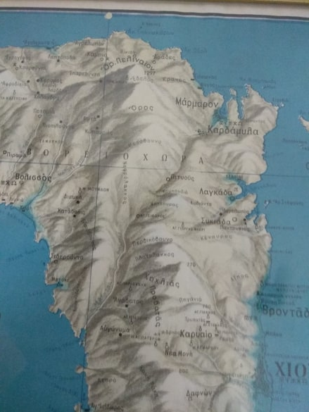

Α. Θα μπορούσατε να θυμηθείτε τα χωριά του παλιού Δήμου Καρδαμύλων; (Στη 2η σελίδα φαίνονται καλύτερα τα χωριά- μπλε χρώμα)
1.
2.
3.
4.
5.
6.
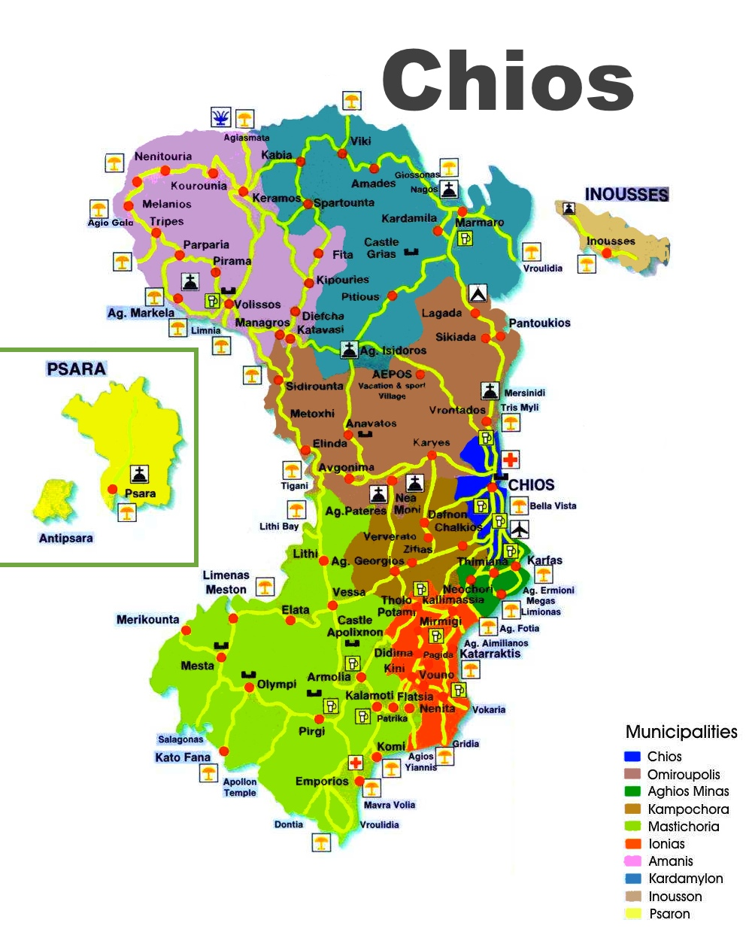
Καλή επιτυχία!
κα Στέλλα

